**PLAN DE CLASE/NOTA TÉCNICA**

**NIVEL: PRIMARIA**

**JUEVES 30 MARZO**

**1.- NOMBRE DEL PROFESOR: Ana Lilia Hernández Sánchez GRADO: 3° GRUPO: “A”**

**2.- ASIGNATURA: VIDA SALUDABLE**

**3.- TRIMESTRE: 3°**

**4.- SEMANA: Semana del 27 al 31 de marzo 2023**

**5.- TIEMPO: 20 minutos**

**6.- TEMA: NO SE VALE DISCRIMINAR**

**7.- PROPÓSITOS: Reconocer el concepto de discriminación y la forma en que puede actuar para evitarlo.**

**8.- COMPETENCIA: Convivencia social**

**9.- APRENDIZAJE ESPERADO: Aprende a identificar la importancia de respetar a los demás y evitar la discriminación.**

**10.- CONTENIDOS: LA DISCRIMINACIÓN.**

**11.- RECURSOS:** Nota técnica con imágenes y explicación

**12.- MATERIALES:** cuaderno, lápices y colores, plataforma

**13.- IMPLEMENTACIÓN DE ACCIONES DEL P.E.M.C** Lograr que el 90% de los alumnos adquieran habilidades de comprensión, retención y fluidez de la lectura al término del trimestre.

**14.- INICIO:**

Daremos inicio con una lluvia de ideas sobre la discriminación y diferentes formas de evitar que suceda en el salón de clases.

* **Actividad rompe hielo: Lluvia de ideas sobre la discriminación**
* **Preguntas introductorias: ¿Cómo evitar la discriminación dentro del salón de clases?**

**15.- DESARROLLO:**

**NO SE VALE DISCRIMINAR**

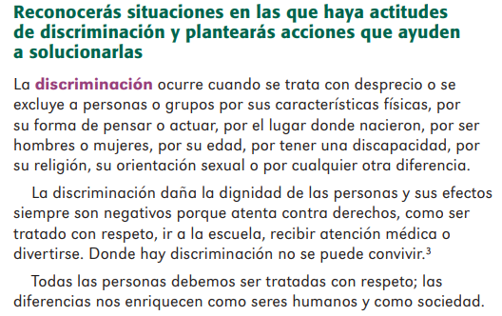

* Responde en tu cuaderno las siguientes preguntas y comenta tus respuestas con tus compañeros.

**16.- CIERRE:**

**Actividad y Tipo de organización: Individual ( X ) Equipo ( ) Grupal ( )**

**\*Realiza el apunte sobre la discriminación y responde las preguntas, comparte tus respuestas con tus compañeros de clase.**

**17.- EVALUACIÓN: Autoevaluación ( ) Coevaluación ( X ) Heteroevaluación ( )**

Se evaluará el trabajo en cuaderno, así como, la participación durante la clase con el objetivo identificar si existen dudas sobre la lectura analizada.

* **ACTITUDINAL:** Cumple con su asistencia y participación
* **CONCEPTUAL:** Completa sus actividades en tiempo y forma
* **PROCEDIMENTAL:** Maneja de manera clara el concepto de discriminación y las diferentes formas de evitarlo.

**18.- TAREA:**

**\*Sin tarea**

**PLAN DE CLASE/NOTA TÉCNICA**

**NIVEL: PRIMARIA**

**JUEVES 30 MARZO**

**1.- NOMBRE DEL PROFESOR: Ana Lilia Hernández Sánchez GRADO: 3° GRUPO: “A”**

**2.- ASIGNATURA: MATEMÁTICAS**

**3.- TRIMESTRE: 3°**

**4.- SEMANA: Semana del 27 al 31 de marzo 2023**

**5.- TIEMPO: 50 minutos**

**6.- TEMA: NÙMEROS ROMANOS**

**7.- PROPÓSITOS: Usar números romanos para expresar cifras de números naturales.**

**8.- COMPETENCIA:** **Número, álgebra y variación**

**9.- APRENDIZAJE ESPERADO: Usa números romanos para expresar cifras de números naturales.**

**10.- CONTENIDOS: Números romanos**

**11.- RECURSOS:** Nota técnica con imágenes y explicación

**12.- MATERIALES:** cuaderno, libro, lápices, colores y plataforma

**13.- IMPLEMENTACIÓN DE ACCIONES DEL P.E.M.C.** Llegar a un 90% de aprovechamiento en las matemáticas, cálculo mental, lectura, comprensión

**14.- INICIO:**

Comenzaremos realizando un pequeño apunte sobre los números romanos

* **Actividad rompe hielo: Apunte de números romanos**
* **Preguntas introductorias: ¿Cómo sabemos qué letra le corresponde a cada número?**

**15.- DESARROLLO:**

**NÙMEROS ROMANOS**

Los números romanos son un grupo de símbolos formado por letras mayúsculas que idearon los antiguos romanos para representar valores y cantidades.

Cada cifra representa una letra o combinación de letras que, dependiendo de la posición en la que se encuentren, añadirá o restará valor a la cifra total.

El sistema de numeración romano se utilizó durante todo el Imperio Romano, manteniéndose en la posterioridad a su desaparición.

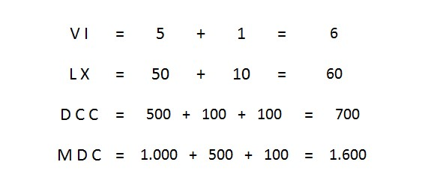

**EJEMPLO:**

**16.- CIERRE:**

**Actividad y Tipo de organización: Individual ( ) Equipo ( X ) Grupal ( )**

**\*Realiza el apunte sobre los números romanos**

**\*Realiza la actividad siguiente escribiendo con números romanos o naturales las cantidades presentadas.**

**ACTIVIDAD 1: NÙMEROS ROMANOS**

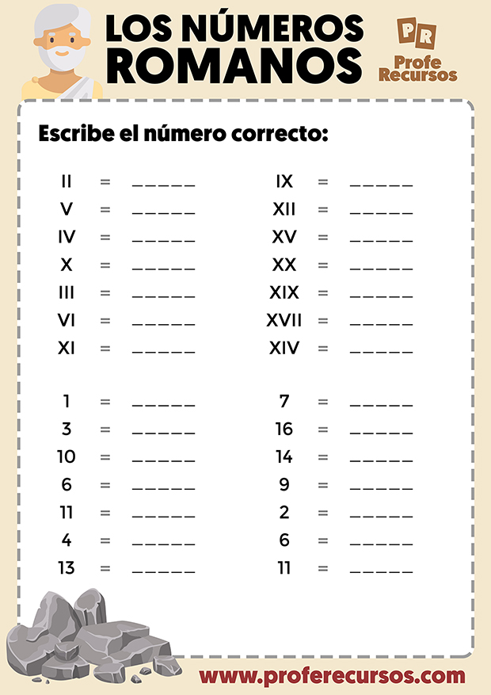

**ACTIVIDAD 2: ÀNGULOS**

**Mide con tu transportador los siguientes ángulos y escribe sus medida debajo de cada uno.**

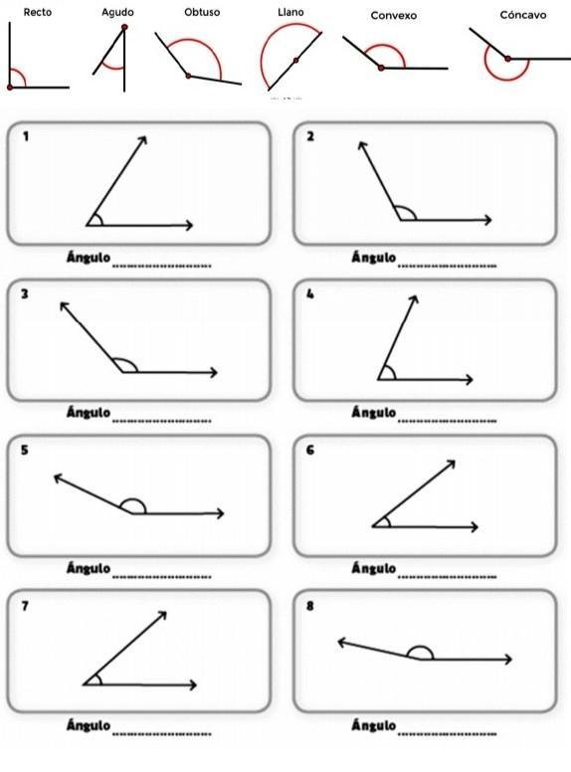

**17.- EVALUACIÓN: Autoevaluación ( ) Coevaluación ( X ) Heteroevaluación ( )**

Se evaluará la actividad realizada en cuaderno, así como la participación durante la clase con el objetivo identificar si existen dudas sobre el tema.

* **ACTITUDINAL:** Cumple con su asistencia y participación
* **CONCEPTUAL:** Completa sus actividades en tiempo y forma
* **PROCEDIMENTAL:** Identifica de manera clara las letras utilizadas para expresar numeración romana.

**18.- TAREA:**

**\*Sin tarea**

**PLAN DE CLASE/NOTA TÉCNICA**

**NIVEL: PRIMARIA**

**JUEVES 30 MARZO**

**1.- NOMBRE DEL PROFESOR: Ana Lilia Hernández Sánchez GRADO: 3° GRUPO: “A”**

**2.- ASIGNATURA: ESPAÑOL**

**3.- TRIMESTRE: 3°**

**4.- SEMANA: Semana del 27 al 31 de marzo 2023**

**5.- TIEMPO: 50 minutos**

**6.- TEMA: AUTOBIOGRAFÌA**

**7.- PROPÓSITOS: Identificar las características principales que contiene la autobiografía para su desarrollo.**

**8.-COMPETENCIA: Lectura y redacción**

**9.- APRENDIZAJE ESPERADO: Identifica las características principales para escribir una autobiografía.**

**10.-CONTENIDOS: Autobiografìa**

**11.- RECURSOS:** Nota técnica con imágenes y explicación

**12.- MATERIALES:** cuaderno, libro, lápices y colores, plataforma

**13.- IMPLEMENTACIÓN DE ACCIONES DEL P.E.M.C.** Llegar a un 90% de aprovechamiento en las matemáticas, cálculo mental, lectura, comprensión.

**14.- INICIO:**

Comenzaremos realizando pequeño apunte sobre la autobiografía y sus características.

* **Actividad rompe hielo: Apunte de autobiografía**
* **Preguntas introductorias: ¿Qué es la autobiografía?**

**15.- DESARROLLO:**

**AUTOBIOGRAFÌA**

La autobiografía es un **relato que haces de tu propia vida en el que muestras elementos importantes de ella como tu nacimiento, experiencias personales significativas, logros, etc**. En este prevalece la figura del “yo”, pues tú, como autor del texto, eres el protagonista de la historia que cuentas.

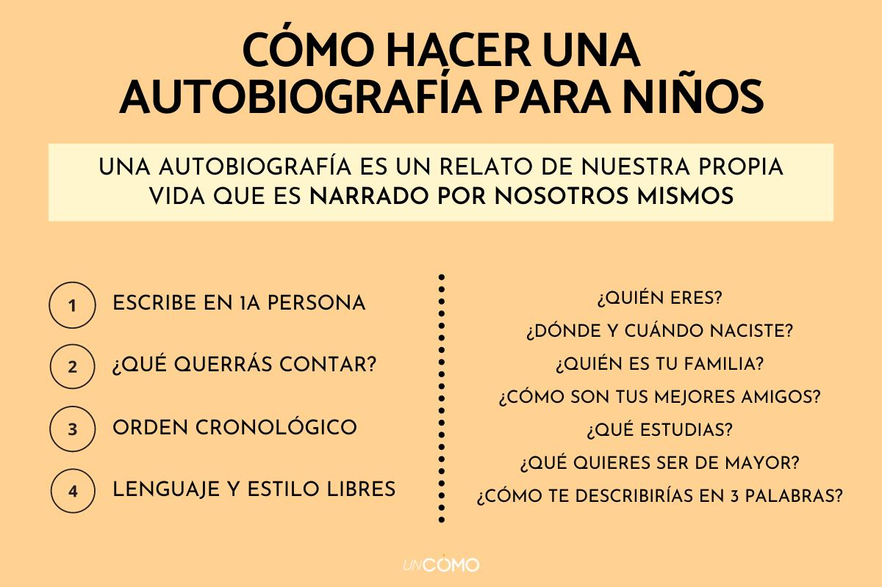

**16.- CIERRE:**

**Actividad y Tipo de organización: Individual ( x ) Equipo ( ) Grupal ( )**

**\*Realiza el apunte sobre la autobiografía**

**\*Escribe tu autobiografía y realiza un dibujo de ti mismo**

**17.- EVALUACIÓN: Autoevaluación ( ) Coevaluación ( x ) Heteroevaluación ( )**

Se evaluará la actividad realizada en cuaderno y la participación durante la clase con el objetivo identificar si existen dudas con respecto al tema.

* **ACTITUDINAL:** Cumple con su asistencia y participación
* **CONCEPTUAL:** Completa sus actividades en tiempo y forma
* **PROCEDIMENTAL:** Maneja de manera clara el concepto de autobiografía ya las características para redactar una.

**18.- TAREA:**

**\*Sin tarea**

_________________________ ___________________________

Lic. Ana Lilia Hernández Sánchez Vo. Bo. Lic. Janet Martínez Montesinos

Dirección Académica